Collectif Tous Unis en faveur de la Nutrition (TUN)

Siège ONG FORSANI, quartier Riyad
Tél. 97 21 94 73/ 89 55 86 40

sun.niger@gmail.com, http://scalingupnutrition-niger.over-blog.com

Rapport de synthèse
Formation sur le plaidoyer pour la nutrition et mise en place des antennes régionales du collectif TUN à Maradi, Zinder et Diffa

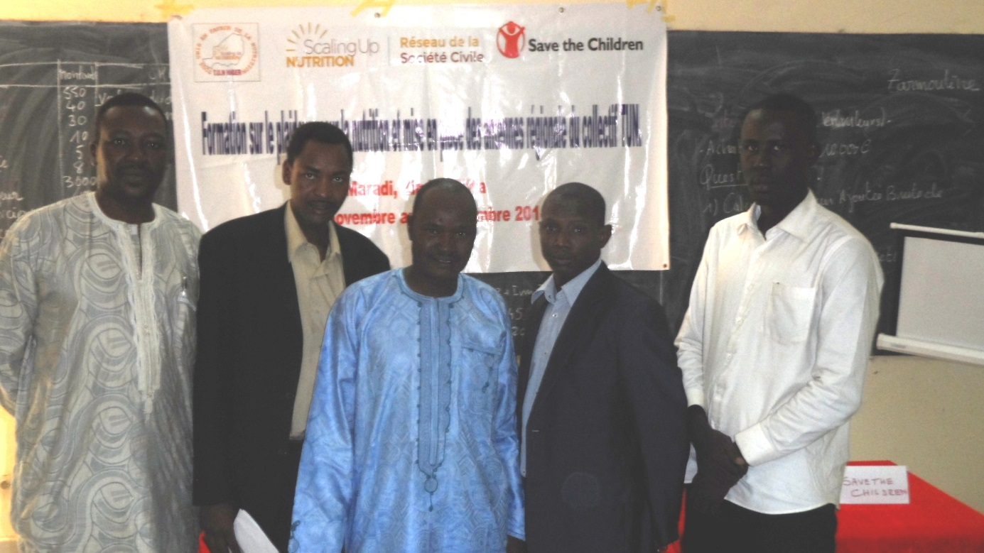
Photo : abdoulaye Saley pour le Collectif TUN
Les formateur et organisateurs, le 29 novembre 2014 à Zinder
De gauche à droite : Dr Haboubacar Manzo, Dr Harrissou Adamou (formateurs), Jarguissou Salamou, Attaou Moutari et Ambarka H. Youssoufane (organisateurs)

Décembre 2014

Introduction :
Le collectif Tous Unis en faveur de la Nutrition (TUN) a organisé du 24 novembre au 05 décembre 2014 à Maradi, Zinder et Diffa, un atelier de formation sur le plaidoyer pour la nutrition et la mise en place des antennes régionales du collectif TUN. Dans chaque région la rencontre a regroupé une quinzaine d’ONG intervenant dans le domaine de la nutrition, les services techniques en charge de la nutrition (DRSP, Initiative 3N) et les autorités administrative et locales. L’objectif de cette série de formation était de renforcer les capacités des Organisation de la Société Civile (OSC) sur le plaidoyer pour le renforcement de la nutrition dans les régions de Maradi, Zinder et Diffa. Organisée en partenariat avec l’ONG Save the children qui a financé les ateliers de Maradi et Zinder, ces rencontres ont permis de poser les jalons d’un cadre de plaidoyer et de coordination des activités de la société civile pour la nutrition.
Deux (2) équipes ont été formées pour l’organisation de ces séries de formation. La première pour les régions de Maradi et Diffa et la seconde pour la région de Zinder. Dans chacune des régions il a été organisé une journée de préparation et 2 journées d’atelier.
- Journée de préparation
La journée de préparation a été consacrée aux rencontres et échanges avec les services techniques en charges des questions de nutrition (DRSP, I3N, gouvernorat, marie) ainsi qu’une réunion de préparation entre les organisateurs, le formateur et le point focal régional du collectif TUN. Ces réunions ont permis de passer en revue la préparation matérielle des ateliers mais aussi les objectifs, les agendas provisoires ainsi que les allocutions prévues.
Il faut aussi noter que le bureau de la base Save the children Zinder été visité et une interview a été réalisé avec le responsable santé-nutrition à cette occasion. Une interview a également été réalisée avec le Maire de la Commune de Diffa.
- L’atelier de formation
- Cérémonies d’ouverture :
Dans chacune des trois régions, les ateliers de formations ont duré 2 jours et ont commencés par une cérémonie d’ouverture présidé par :
- Le S.G de la mairie à Zinder,
- Le conseiller technique du Gouverneur à Maradi,
- Le S.G.A du gouvernorat à Diffa.
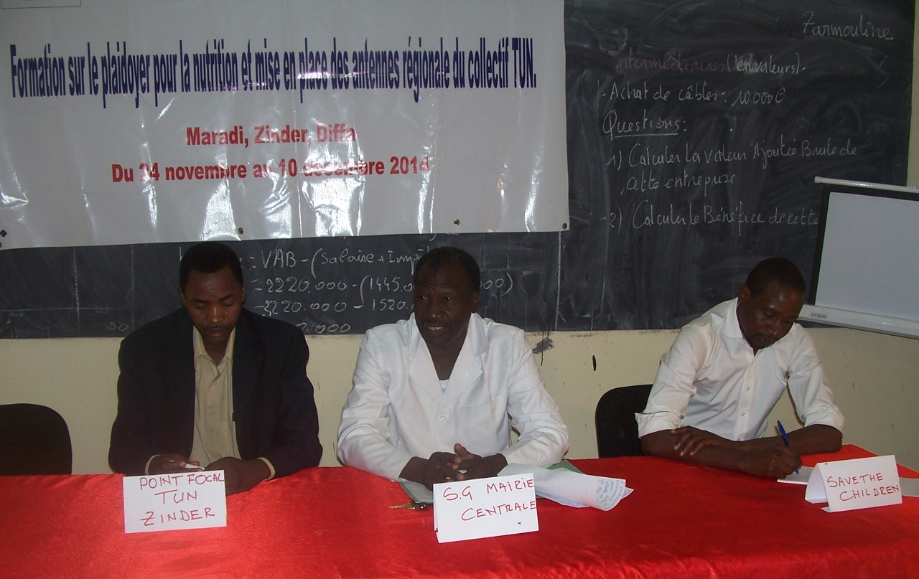
© Attaou Moutari, pour le Collectif TUN
Le secrétaire général de la Mairie Centrale de Zinder au centre, présidant la cérémonie d’ouverture, à gauche le formateur et à droite le représentant de Save the children, le 29 novembre 2014 à Zinder
Toutes ces personnalités ont prononcé des allocutions dans lesquelles ils ont rappelé le poids de la malnutrition au niveau national et au niveau régional. Ils ont en outre mentionné leurs déterminations chacun selon sa sphère de compétence à combattre ce fléau. Ils ont également mentionné l’importance de la formation sur le plaidoyer en ce qu’elle permettra aux participants d’être outiller sur cette technique si efficace de coordination, participation et mobilisation sociale qu’est le plaidoyer.
- Communications :
Plusieurs communications ont été présentées aux participants à l’occasion de ces rencontres notamment :
- Le mouvement SUN ;
- La Campagne every one de Save The Children ;
- SUN : de la feuille de route nationale au plan d’action régional ;
- Le collectif TUN : création, objectif, plan d’action, réalisations ;

- La formation sur les techniques de plaidoyer :
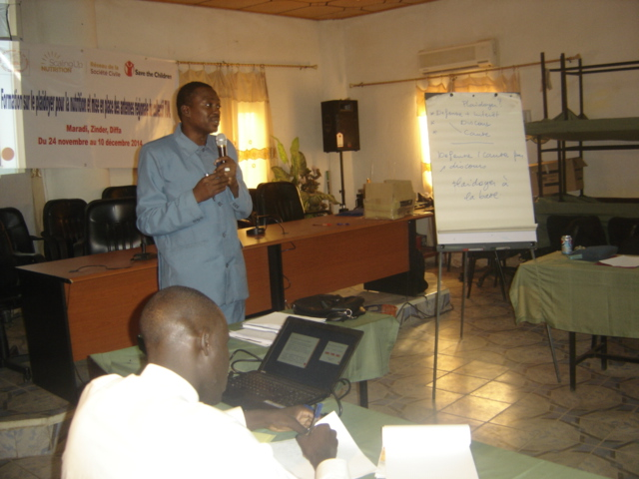
© Ambarka Youssoufane pour le Collectif TUN
Le formateur (Dr Haboubacar Manzo) sur les techniques de plaidoyer, le 26 novembre 2014 à Maradi
Le contenu de la formation sur les techniques de plaidoyer a été le même dans les trois régions et cette formation s’est effectuée en deux parties. Une première partie qui a traité des fondamentaux (la définition, les différents types de plaidoyer, les objectifs, les cibles, les alliés, comment faire et planifier le plaidoyer) et la conduite du plaidoyer et une deuxième partie qui a porté sur des travaux de groupe avec restitution en plénière. Cette étape a été interactive et très enrichissante, ce qui a permis aux participants de comprendre les caractéristiques et comment élaborer et conduire un plan d’action plaidoyer.
- Elaboration des plans d’action régionaux de plaidoyer du Collectif TUN :
Des plans d’action régionaux ont été élaborés. Il faut noter que l’élaboration de ces plans d’action s’est faite par les participants. En effet des exercices pratiques ont été organisés au cours de la formation sur le plaidoyer. Ces exercices ont aboutis à l’élaboration d’un plan d’action dans chacune des régions.

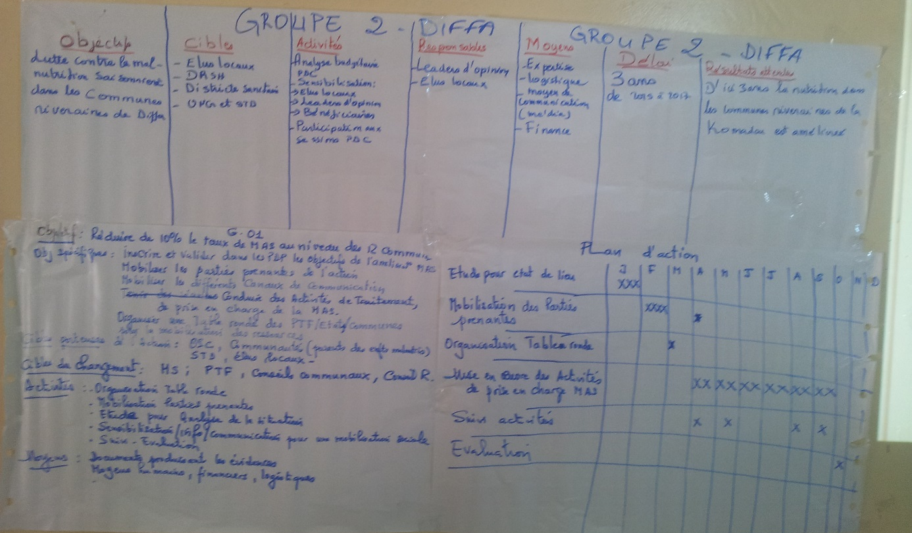
Élaboration de plan d’action de plaidoyer, le 4 décembre 2014 à Diffa

Plan d’action régional de plaidoyer du collectif TUN à Diffa
Objectif global | Objectifs spécifiques | Cibles | Activités | Résultats attendus
Contribuer à réduire le taux de malnutrition chez les enfants de  -5 ans | Augmenter le financement de la nutrition dans le budget national et des communes;  Renforcer la capacité de la coordination des OSC à travers le collectif TUN; | Conseil régionaux, députés, conseil communaux, préfets, gouverneur,  OSC ; | Formation/Information ;  Rencontre des élus locaux ;  Analyse des PDC et les budgets pour la prise en compte de la nutrition ;  Réunion de plaidoyer dans les départements en vers tous les acteurs sur nutrition ;  Partager les actes de connaissances de TUN (Mairie, plan…) ;  Médiatiser, siège ; les activités de TUN | Porteur de plaidoyer ;  Disposé des informations ;  Les communes intègre et renforce la nutrition dans le PDC et budget ;

Plan d’action régional de plaidoyer du collectif TUN à Zinder

Objectif globale | Objectifs spécifiques | Cibles | Activités | Responsables | Moyens | Délai | Résultats attendus
Améliorer l’état nutritionnel des enfants de moins de 5 ans et FEFA. Dans la région de Zinder | Renforcer la coordination des activités des OSC en faveur de la nutrition  Plaider pour l’augmentation du financement de la nutrition dans le PAA de la région  Amener les communes à prendre en compte la nutrition dans les PDC  Réduire le taux de sous nutrition chronique de 2% par an  Réduire le taux de malnutrition aigue globale d’au moins 1% par année | Communautés  Autorités coutumières, religieuses et leader d’opinion  Municipalités  Autorités administratives  PTF  Organisations communautaires de base  Médias | Rencontre des autorités (administratives, coutumières), les élus locaux et les PTF  Organisation des ateliers/conférences/formation  Organisation des émissions radiotélévisées  Publications dans les journaux de la région  Organisations des manifestations communautaires  Confection des panneaux publicitaires pour le renforcement de la nutrition  Organisation des séances de sensibilisation  Accompagnement des communes pour la réactualisation ou l’élaboration des PDC | Coordination régionale des OSC/TUN Zinder  Coordination nationale OSC/TUN | Humains  Financiers  Logistiques | 3 ans | L’antenne régionale TUN mise en place fonctionne et assure la coordination des activités  Les ressources financières allouées à la nutrition sont augmentées  La régression de 6% de la sous- nutrition chronique (taux initiale 49%) a été obtenue  Le taux de la MAG est réduit d’au moins 3%

Plan d’action régional de plaidoyer du collectif TUN Maradi
Objectif | Objectifs spécifiques | Cibles | Activités | Délai | Résultat attendus
Réduire toutes les formes de malnutrition | Augmenter le financement des services de SR (y compris les services de nutrition) au niveau de la région de Maradi.  Amener à prendre e en compte la nutrition dans les PDC  Coordonner l’action de la société civile dans la lutte contre la malnutrition | Gouverneur  Partenaire technique et financier  Les opérateurs économiques  Les élus (députés, conseillers)  Les leaders religieux et traditionnels  Les communautés  Les médias | Rencontrer le gouverneur, les PTF, les élus (atelier, réunion, assemblée générale, etc.)  Rencontrer le syndicat des opérateurs économique  Accompagner l’élaboration de la nutrition dans les PDC  Suivre et évaluer la prise en compte de la nutrition dans les PDC et les budgets  Sensibilisation/mobilisation communautaire à travers les médias, assemblées villageoises | 3 ans | L’augmentation du financement de la SR est plaidée

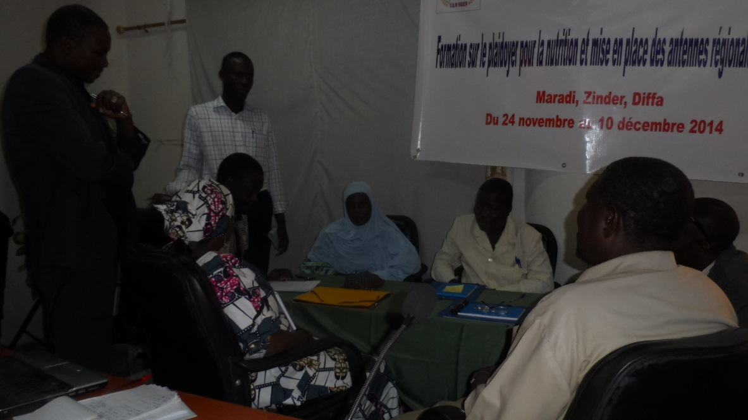
© Mahaman Salissou, pour le Collectif TUN
Travaux en commission : élaboration plan d’action de plaidoyer, le 26 novembre 2014 à Maradi
- Mise en place des bureaux des antennes régionales :
Des bureaux régionaux du collectif TUN ont également été mise en place par le biais des élections. Pour l‘élection et la mise en place de ces bureaux la même démarche é été adopté dans chaque région.
A chaque fois il a été a rappelé la composition du bureau et les conditions à remplir pour être éligible à un poste en se référant au statut et du règlement intérieur du collectif TUN.
L’élection était libre, transparente et au suffrage universel. Un candidat est déclaré élu s’il obtient la majorité simple. C’est ainsi qu’à l’issue des votes les bureaux suivants ont été mis en place.

Le bureau régional du collectif TUN de Zinder
POSTE | NOM ET PRENOM | STRUCTURE | CONTACTS
Coordinateur : | Jarguissou M Salamou | BEFEN | jarguiss@yahoo.fr  97865528
Coordinateur adjoint : | Ahmadou Tidjani Kossou | Save the Children | koussou.tidjani@savethechildren  koussoutidjani@yahoo.fr  96592490
Secrétaire général : | Sani Maman Laminou | CADEL | laminesani18@yahoo.fr  96064073
Chargé de communication | Abdoulaye Saley | CRF | abdoulaye.saley@yahoo.fr  96508797
Trésorière | Hadiza Moundashirou | ANSP | moudanshirou@yahoo.fr  96074955
Trésorier adjoint | Ousmane Djerkilou | KARKARA | adjerkilou@yahoo.fr  96138996
Commissaire aux comptes : | Noufou Abdoulahi | NAFANTE | ongnafante@yahoo.fr  96903437
Commissaire aux comptes | Nourou Mahamadou | RAIL | paesvzinder@railniger.com  96113592

Le bureau régional du collectif TUN de Maradi
Poste | Nom et prénom | Structure | Contact
Coordinateur : | Amadou Amadou | AREN | a_amadou@yahoo.com  96880178
Coordinateur adjoint : | Mainéma Mahamadou | Karkara | mainema13@yahoo.fr  96465560
Secrétaire général : | Rahman Nouhou | (HIMMA) | association_himma@yahoo.fr  96893851
Chargé de communication | Mamane Rabiou Mamane | ONG CDR | cdr_maradi@yahoo.fr  96117234
Trésorier | Mme Gambie Betodji | (AREN) | 96485063
Trésorier adjoint | Ben Sani Abdel Kader | (CRN) | Bensani78@gmail.com
Commissaires aux comptes : | Hamissou Jaharou  Ibrahim Makada Bassirou | ONG Goulbi  GRET | 96487339  99626868

Le bureau régional du collectif TUN de Diffa :
Poste | Nom et prénom | Structure | Contact
Coordinateur : | Marie Puchon | Karakara | coord.diffa@ongkarkara.net  97409731
Coordinateur adjoint : | Oumara Boureim |  | 99801716
Secrétaire général : | Malam Kiari Lawan | Mairie de Diffa | 96966077
Chargé de communication | Mamane Yaou Arifa | ONG Kouri | 97787446
Trésorier | Mamadou .H. Absou | CRN
Trésorier adjoint | Mme Hadjia Yagana | CONGAFEN
Commissaire aux comptes : | Hamadou .O. Sanda | BRD AREN | 96074768
Commissaire aux comptes : | Moussa Moumouni | FNAP | 96054206

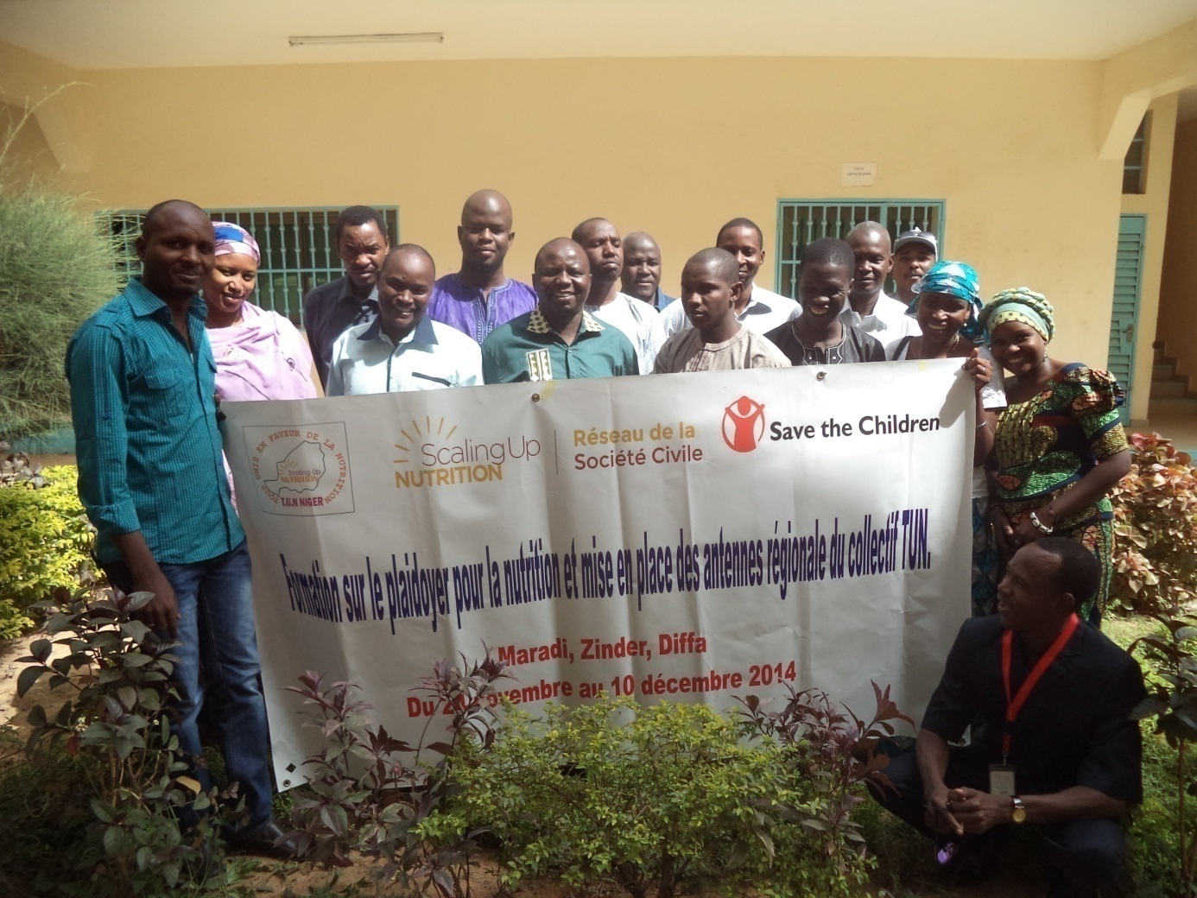
© Studio Fredy, pour le Collectif TN
Photo de famille des participants à l’atelier de Zinder, le 30 Novembre 2014 à Zinder.

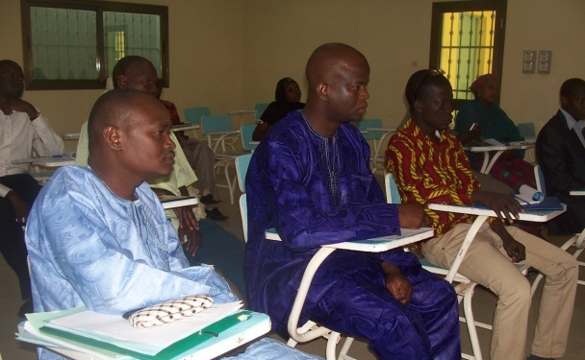
© Studio Fredy, pour le Collectif TUN
Une vue des participants à Zinder, le 29 novembre à Zinder
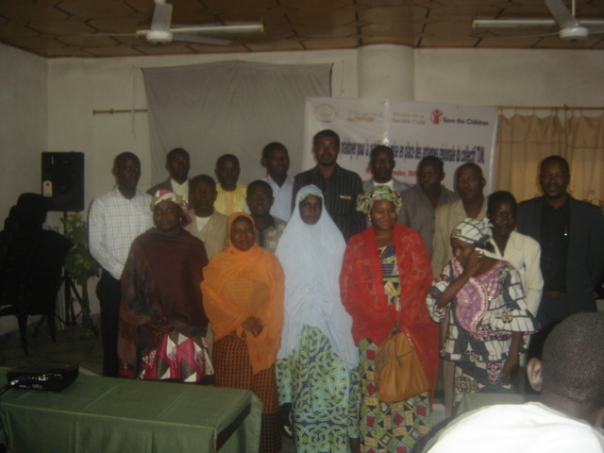
© Mahaman Salissou, pour le Collectif TUN
Photo de famille des participants à l’atelier de Maradi, le 27 novembre à Maradi

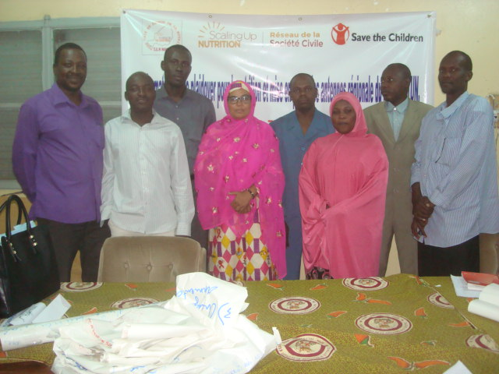
© Derina Mamadou, pour le Collectif TUN
Photo de participants à l’atelier de Diffa, le 4 décembre à Diffa

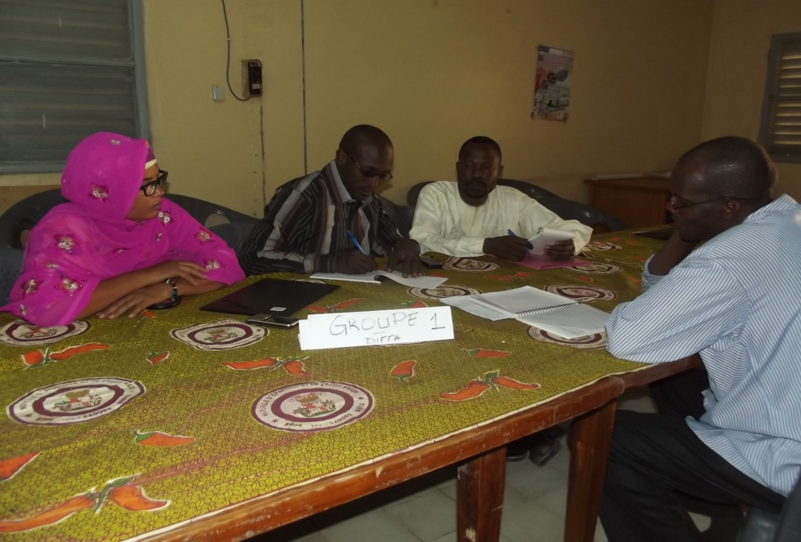
© Derina Mamadou, pour le Collectif TUN
Tavaux de groupe à Diffa
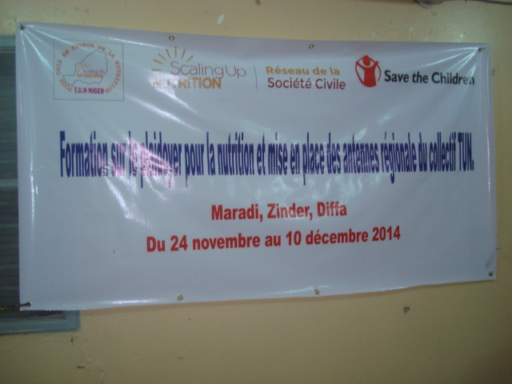
© Derina Mamadou, pour le Collectif TUN
Une vue de la banderole

Zinder
N° | NOM ET PRENOM | STRUCTURE
1 | Aboubacar Mahaman Gentii | Secrétaire Général Ville de Zinder
2 | Maman Ali Hamidou | Ville de Zinder
3 | Sani Maman Laminou | ONG CADEL
4 | Christophe Ibrahim | ONG OVUL
5 | Abdoulaye Saley | Croix Rouge Française (CRF)
7 | Ousmane Djerkilou | ONG KARKARA
8 | Noufou Abdoulahi Amadou | ONG NAFANTE
9 | Nourou Mahamadou | ONG RAIL
10 | Jarguissou M Salamou | ONG BEFEN
11 | Ahmadou Tidjani Kossou | ONG Save the Children
12 | Abdou Ibrahim | ONG PIL -DB
13 | Mme Ali Mabarouka | ONG ANSP
14 | Mamadou Aissa Tougoun | ONG IBD
15 | Bachir Adamou | ONG MSF
16 | Hadiza Oumarou | ONG ANSEN
17 | Zakari Issaka | ONG ANAD
18 | Dr Ibrahim Issa | ONG Save the Children

Maradi
N° | NOM ET PRENOM | STRUCTURE
1 | Dr kalla Idi | Direction Régionale de la Santé Publique
2 | Ousseini Abdoulaye | Direction Régionale de la Santé Publique
3 | Maimouna Ibrahim | Direction Régionale de la Santé Publique
4 | Abdousalam Harouna | Direction Régionale de la Santé Publique
5 | Mme Gambi Betodji | ONG AREN
6 | Ben Sani Abdel Kader | Croix Rouge Nigérienne
7 | Hamissou Jaharou | ONG Goulbi
8 | Ibrahim Makada Bassirou | ONG GRET
9 | Amadou Amadou | ONG AREN
10 | Mainéma Malam Mamadou | ONG Karkara
11 | Rahaman Nouhou | ONG HIMMA
12 | Mme Rahamou Guero | GRET
13 | Ben sani Abdelkader | Croix Rouge Nigerienne
14 | Mamane Rabiou Mamane | ONG CDR
15 | Sanda Labo | ONG AREN
16 | Oumarou Fati | ONG FORSANI
17 | Yahaya Mahamane Tahirou | Croix Rouge Nigerienne
18 | Ado Balla | Conseiller Technique Gouvernorat

Diffa
N° | Nom et prénom | Structure
1 | Marie Puchon | ONG KARKARA
2 | Oumara Boureima | ARVER NIYA
3 | Malam Kiari Lawan | ADRAD
4 | Mamane Yaou Arifa | ONG KOURI
5 | Mamadou .H. Absou | Croix Rouge Nigérienne
6 | Mme Hadjia Yagana | CONGAFEN
7 | Hamadou .O. Sanda | BRD AREN
8 | Moussa Moumouni | FNAP
9 | Ali Bossoma | ANDDH
10 | Garba Salou Adiza | HKI
11 | Adam Wazé | Sava the children
12 | Moussa Amadou | Save the children
13 | Garba Mahamadou | DEMI-E
14 | Moustapha A Lamine | CARE
15 | Hamidou Maazou | PF/NUT/DRSP
16 | AlI Issa Ali | DRSP
17 | Mato Chaibou | Gouvernorat
18 | Amata Mai Ary | District sanitaire Diffa
19 | Yaou Alichina | Gouvernorat
20 | Mme Bahago Maimouna | Secrétaire Général Adjointe gouvernorat

